140 éves márkatörténet a hajsütővastól a robotporszívóig
A Rowenta jelenbe vezető útja
A világ egyik legismertebb háztartási kisgép- és szépségápolási márkája, a Rowenta idén kettős évfordulót ünnepel: fennállásának 140. és első porszívójának 50. születésnapját. A márka hamar felismerte azokat az igényeket, amelyek az emberek mindennapjait forradalmasíthatják. Az elektromos vasalóktól, az otthon is könnyedén használható hajsütővasakon át a kétfunkciós porszívókig folyamatosan új szintre emelte a praktikumot, a megbízhatóságot és a stílust. Legyen szó háztartási gépekről vagy szépségápolási eszközökről, a Rowenta minden terméke azt a célt szolgálja, hogy az élet egyszerűbb és kényelmesebb legyen.
Apró kiegészítőktől a modern gépekig
A Rowenta 1884-ben indult útjára. Eredetileg bőr- és rézáruval foglalkozott, de már az 1900-as évek elején olyan háztartási termékekkel jelent meg, mint az elektromos vasaló, a vízforraló, vagy az első utazóvasaló. Ezek a praktikus eszközök forradalmasították a mindennapokat, megkönnyítve az otthoni teendőket. Az 1920-as években a márka belépett a szépségápolás világába - 1921-ben egyből kétféle hajsütővas modellt is bemutatott, hogy a hölgyek szalonszépségű frizurát varázsolhassanak maguknak az otthonukban. Néhány évvel később, 1926-ban a kávézók életét is forradalmasította az első sorozatgyártású elektromos kávéfőzőjével, amely kimondottan baristák számára készült.
A modern idők kezdete – innováció és fenntarthatóság
A márka 50 éve kezdte el gyártani első porszívóit, köztük a sokoldalú Allround nedves-száraz porszívót. Ebben az időszakban született meg a legendás Filtermatic KG-22 kávéfőző is, amely nem csupán rendkívül gyorsan főzte le a kávét, de praktikus fűtőlemezének köszönhetően hosszú ideig melegen is tartotta. Az egyszerű, de stílusos narancssárga-fehér dizájn rövid idő alatt a konyhák kedvencévé vált: mindössze 8 év alatt több mint 1,1 millió darabot értékesítettek belőle.
A 2000-es évek a Rowenta számára az intenzív fejlődés és megújulás időszakát jelentette. A márka folyamatosan bővítette termékportfólióját, hogy még inkább megfeleljen a modern életvitel igényeinek, miközben szem előtt tartotta a praktikumot és a megbízhatóságot. Olyan könnyedén használható, időt és energiát megtakarító eszközökkel kívánja egyszerűbbé tenni a házimunkát, mint az önjáró robotporszívók, a klasszikus vasalás alternatívájaként is szolgáló ruhagőzölők, a vegyszermentes és mélytisztítást nyújtó gőztisztítók, valamint a por- és pollenmentes levegőt biztosító légtisztítók, amelyek mind hozzájárulnak az egészségesebb környezethez, különösen nagy szolgálatot téve kisgyermekes családok vagy allergiások számára.
A háztartási gépek mellett a Rowenta szépségápolási termékei is meghatározó szerepet töltenek be a mindennapi kényelem és magabiztosság megteremtésében. Hajszárítóival, hajformázóival és némi rutinnal, saját fürdőszobájában bárki olyan frizurát készíthet magának, mintha épp akkor lépett volna ki a fodrásztól. Míg az epilátorok a hosszan tartó simaság élményét nyújtják, egyszerűbbé és hatékonyabbá téve az otthoni szépségápolási rutint. A Rowenta innovatív megoldásaival valódi életminőség-javulást hozott a háztartásokba és a szépségápolás világába, miközben minden termékével az egyszerűbb, kényelmesebb és stílusosabb mindennapokat célozza meg.
Termékeire 15 éves javítási garanciát vállal, ezzel aktívan hozzájárulva a környezeti terhelés csökkentéséhez. Ez a fenntarthatóságot támogató szemlélet nemcsak a Föld védelmét szolgálja, de azt is garantálja, hogy a vásárlók hosszú éveken át élvezhessék a Rowenta termékek megbízhatóságát, kényelmét és hatékonyságát.
140 éve a minőség szolgálatában
Az elmúlt közel másfél évszázad során a márka neve egyet jelentett a német precizitással és a fejlesztés iránti olthatatlan szenvedéllyel. A Rowenta továbbra is azon dolgozik, hogy a mindennapi élet minden szegmensében – a háztartási munkától kezdve a szépségápolásig – világszínvonalú megoldásokat kínáljon, milliók életét megkönnyítve.
Sajtókapcsolat:
- Varga Dóra Karola
- BSS Communications
- dora.varga@bsscommunications.com
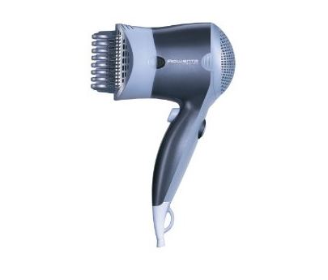 | © Rowenta
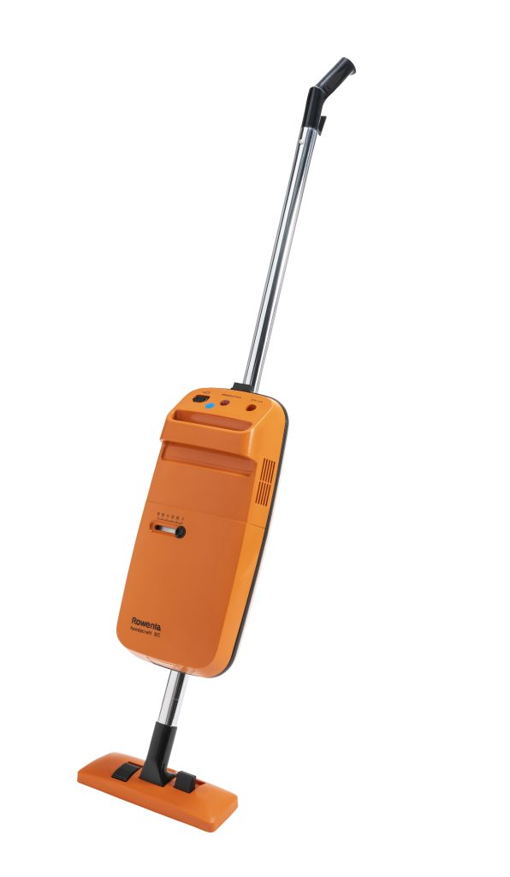 | © Rowenta
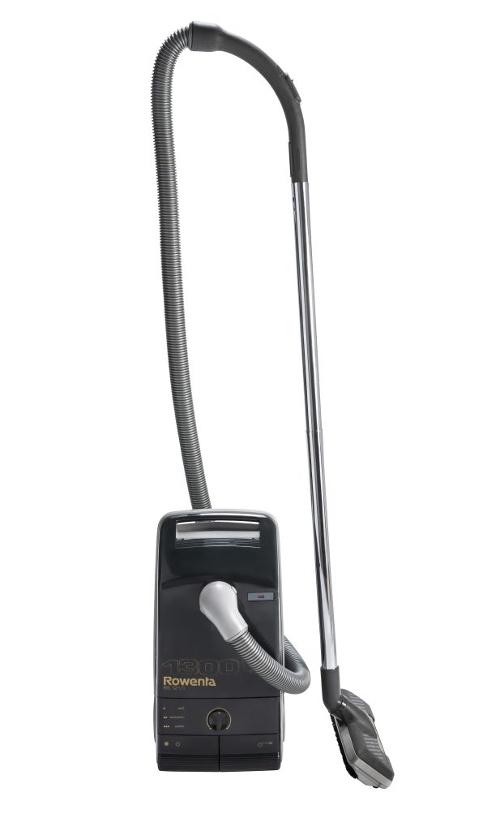 | © Rowenta
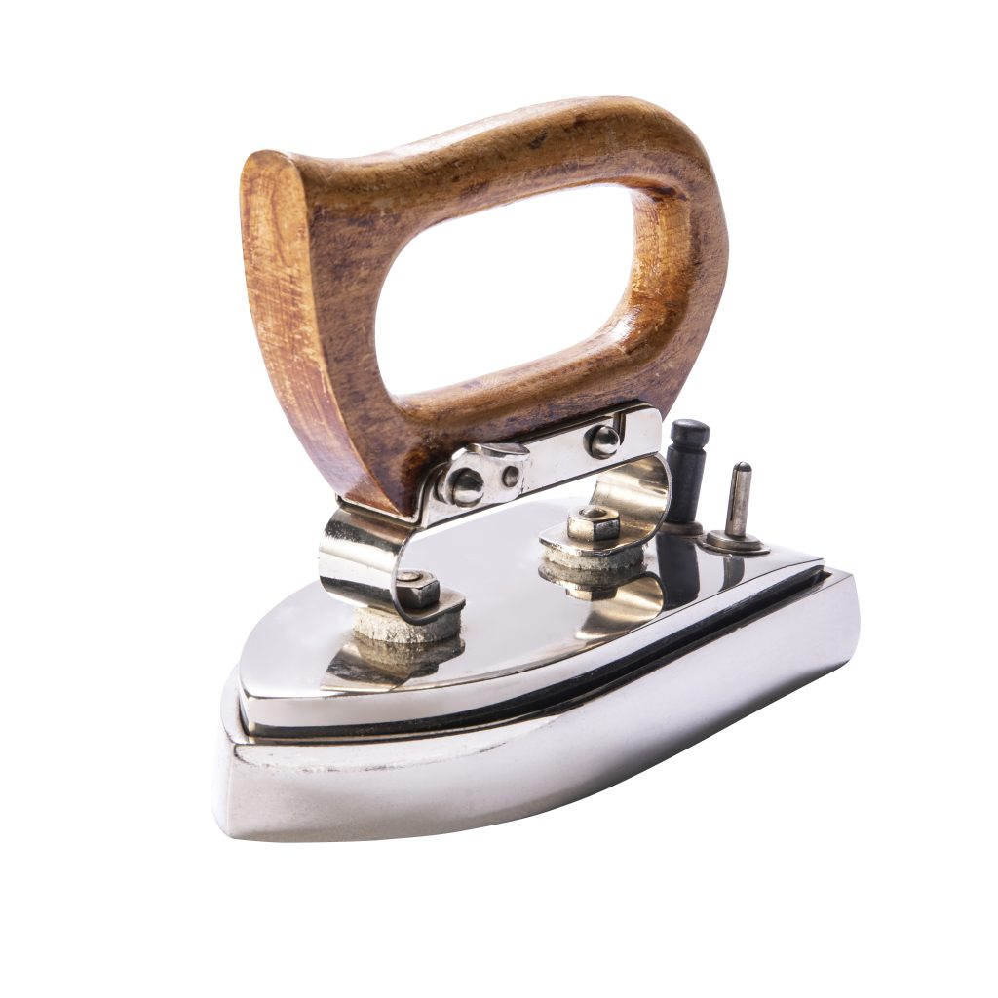 | © Rowenta
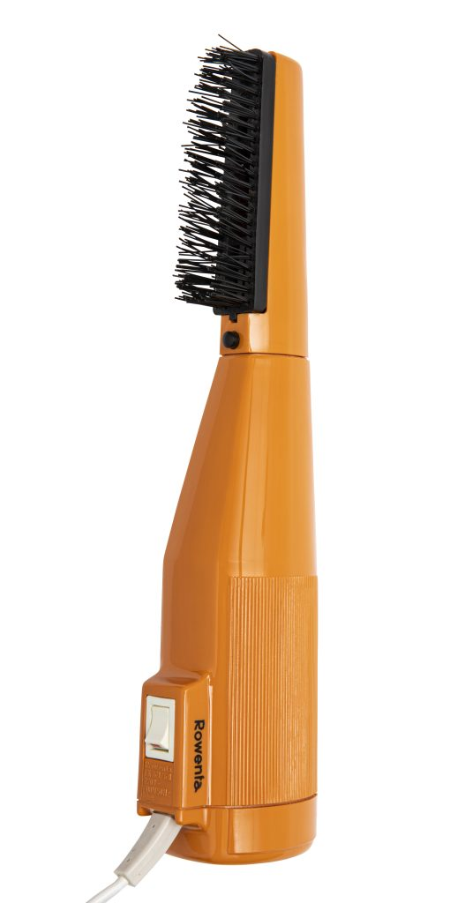 | © Rowenta
Eredeti tartalom: Rowenta
Továbbította: Helló Sajtó! Üzleti Sajtószolgálat
Ez a sajtóközlemény a következő linken érhető el:

